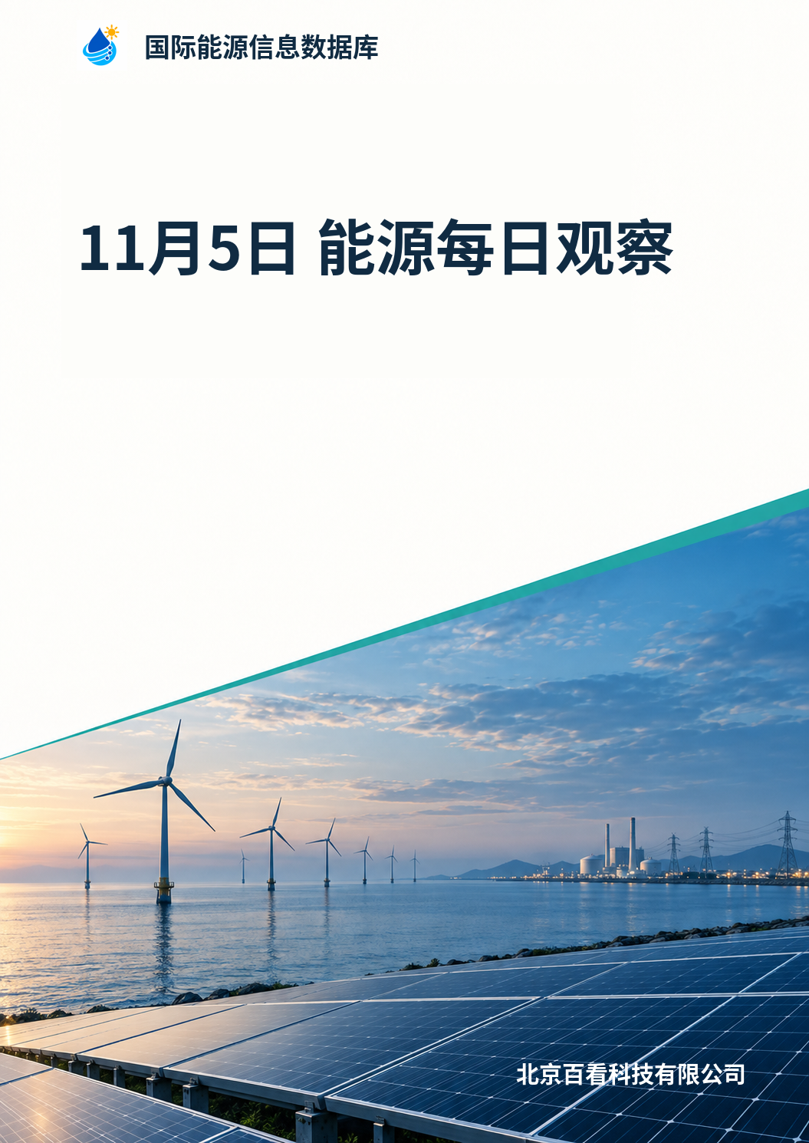

报告目录
- 本日关注
- 国际与中国能源动态
- 关键数据与产业信号
- 持续跟踪
- 资料覆盖说明
- 资料来源

发布日：2026-11-05（北京时间）。

本日关注

1. 英国法案要求新能源项目向社区提供最多20%权益并引入强制收益
《能源独立法案》要求开发商向社区提供新建可再生能源项目最多20%的权益，并配套强制性社区收益，使当地居民分享项目回报。法案将允许政府对5MW以上新建陆上风电与地面光伏项目的运营方提出要求，与当地社区团体签订具有法律约束力的收益协议，并设定最低贡献额与更高透明度；同时通过修订现有主要权力支持共享所有权，为居民参与本地清洁能源项目投资提供更多机会。强制收益要求的具体门槛和贡献标准由政府另行引入，目前尚未确定。 1

2. 立陶宛允许在批可再生能源项目延长期限最多48个月，履约保证金减半
据专业媒体报道，立陶宛政府表示，修正案为在建能源项目引入更灵活的条件，持有有效许可的开发商可将项目开发期限延长最多48个月，并可改变计划投资性质，包括在发电、储能和用电项目之间转换。该灵活性仅在有限期间提供，开发商有one年时间决定项目未来；选择推迟或修改项目的须提供额外银行担保。同时，为缓解财务压力，向电网运营商缴纳的履约保证金由每千瓦50欧元（56.3美元）减半至25欧元。原文未说明该延长期与减半措施的具体生效日期。降低在批项目的资金占用与搁置压力，但延长期限附带额外银行担保要求，具体受益程度取决于开发商是否具备融资能力。 2

3. 匈牙利外长证实2027年秋季前放弃进口俄罗斯天然气，并推进多元替代方案
据俄罗斯卫星通讯社布达佩斯11月4日电，匈牙利外交部长安妮塔·奥尔班证实，匈牙利将在2027年秋季前放弃从俄罗斯进口天然气，并称欧盟已为逐步放弃俄罗斯天然气设定2027年秋季的明确期限。奥尔班表示，匈牙利正考虑从阿塞拜疆进口天然气的替代方案，同时考虑经希腊、立陶宛和波兰的液化天然气接收站获取气源，并在计划通过克罗地亚运营商JANAF输油管道进口石油的替代方案，匈牙利能源公司MOL已为炼油厂技术改造创造条件，以便通过JANAF购买非俄罗斯石油。匈牙利经济和能源部长卡皮坦尼9月曾表示，布达佩斯准备满足欧盟关于自2027年10月起放弃俄罗斯天然气的要求，并称已找到替代气源。上述均处于政策确认与方案筹备阶段，具体终止供气安排、替代合同细节与开工时间均未披露。 3

国际与中国能源动态

国际能源动态

4. 报道称阿联酋考虑第三条绕开霍尔木兹的原油出口管道，ADNOC称报道不准确
据新浪财经转载报道，多名知情人士称阿联酋正在考虑建设第三条原油出口管道，将原油输送至霍尔木兹海峡以外地区，其中阿布扎比国家石油公司（ADNOC）正在评估一条从西海岸通往东部富查伊拉港的输油管道，可能向第三方开放，并与现有管道及计划于明年投运的另一条管道共同发挥作用；ADNOC已向部分亚洲客户介绍该计划。知情人士同时表示计划尚未最终敲定，包括路线在内的方案仍可能变化，ADNOC发言人则称该报道“不准确，完全属于猜测”，双方表述存在明显冲突。报道还称，伊朗战争期间船舶通过霍尔木兹海峡风险极高，阿联酋与沙特通过管道绕开海峡的替代运输已成为维持全球石油市场供应的关键；建设新输油管道并提高东海岸港口运输能力是阿布扎比一项耗资数十亿美元计划的重要组成部分，目标是实现对霍尔木兹海峡的零依赖，具体管道清单、投资分项与投运时间未披露。 6

5. RWE称三座燃气电站首座预计数周内开工
据Energy Monitor报道，RWE表示三个燃气电站项目的准备工作在拍卖结果确认前即已启动，已聘请国际联合体开展监管规划、预留关键部件制造产能并启动审批程序，首座新电站的建设预计在数周内开工。这属于开工前的计划安排，尚非投运；具体开工时点与后续并网时间在报道中未披露。 7

6. 中核集团拟建哈萨克斯坦第二座核电站，第三座选址考察中
据世界核新闻报道，在首座核电站之外，中国中核集团已确定在江布尔州、与首座电站选址相邻的地块建设第二座核电站；哈萨克斯坦政府设定目标，到2035年让核电占全国发电结构的5%。据哈萨克斯坦通讯社援引原子能署署长萨特卡利耶夫的表态，该国正在考察第三座核电站的选址，技术路线上考虑300至600兆瓦的中型核电机组，除发电外还可提供供热和海水淡化。上述内容目前处于选址考察与规划阶段，第二座电站的具体机组方案、开工时间，第三座电站选址结果均未公布。 9

7. 埃及与国际开发商签署400亿美元苏伊士运河经济区绿氢氨枢纽协议
据Green Building Africa转载的The Conversation文章，埃及已与国际开发商签署价值400亿美元的协议，用于在苏伊士运河经济区建设绿氢和氨枢纽。该协议为签署阶段的框架性金额，文中未披露各项目投资构成、开工与投产时间表，也未说明执行进度。400亿美元为框架协议金额，实际投资落地取决于具体项目融资与开工安排；在缺少时间表的情况下，不宜据此推断近期产能增量。 11

8. 研报：2025年美国储能新增装机51.0 GWh，构网型储能参与AIDC配储出现订单
据SHMET转载的锂电池2027年策略研报，Wood Mackenzie数据显示2025年美国储能新增装机51.0 GWh，同比增40%。研报指出，与传统IDC相比，AIDC内算力卡功率波动更趋同，对电网提出更高挑战，构网型储能参与AIDC配储可实现电网平滑、备电等功能，Fluence、阿特斯已率先落地部分订单；研报预计2027年美国储能装机同比增长30%。订单部分落地属厂商层面进展，非全行业实绩。数据中心用电曲线特征推动构网型储能在AIDC场景的订单落地。 12

9. 报道称台湾拟长期采购阿拉斯加某能源项目约30%天然气，台北称未敲定约束性承诺
据新浪财经转载的报道，美国中期选举投票日前，特朗普在阿拉斯加助选时强调台湾同意未来20年购买阿拉斯加一个能源项目约30%的天然气，而台北方面表示尚未敲定任何具有约束力的承诺，因此该安排目前属于意向性表述，尚非已落实的长期购销合同。同篇报道还提到，在燃料价格高企成为竞选攻防焦点的背景下，本次投票日出现汽油均价超过每加仑4美元的情形，生活成本与燃料、取暖成本上涨令传统上偏向共和党的阿拉斯加成为参议院战场。相关方表态与选情描述均为媒体报道，购气安排的具体条款、项目名称与执行条件未披露。 14

10. 联邦政策前景不明下美国各州加码，得州新州长转向数据中心约束
若联邦能源政策在分裂政府下停滞，州级能源政策和市场规则将更加重要。各州在零售电力、公用事业监管和选址上拥有广泛法定权限。得州选举Gina Hinojosa为州长标志数据中心政策重大转向：若其平台在2027年1月立法季成为法律，许可与社区审批周期较长的开发商执行风险将上升；得州仍因可再生资源、天然气基础设施和对FERC的监管自主性保持领先数据中心投资地位，但新州长将推动限制供电速度的新约束。州层面对零售电力、公用事业监管与选址拥有广泛权限，得州新政府可能在2027年1月立法季推出数据中心相关新约束，但得州整体仍保持数据中心投资领先地位。州级规则差异将改变数据中心选址与并网经济性，影响美国电力负荷增长的空间与节奏。 15

11. 风电成重点：恢复可再生能源平价法案拟清理许可积压但风险犹存
《恢复可再生能源平价法案》将要求国防部就待批的风电、光伏和输电项目签署缓解协议，并推翻针对可再生能源的行政措施。但风电也带来额外风险：总统已直接针对风电，联邦政府掌控海上租赁。研究员Warrier认为，风电行业在许可改革上最有把握的做法是被纳入覆盖多种技术的国家法案，并由国会监督实施。法案路径是以联邦立法覆盖多技术并由国会监督实施，同时风电因受行政措施直接针对和海上租赁联邦管控而承担更高政策风险。若风电被纳入统一联邦法案，其待批项目有望加速落地；若行政措施维持，风电与海上项目将继续承压。 15

中国能源动态

12. 中国资环酒泉新能源资源循环利用项目一期启动建设
据中国能源新闻网报道，中国资环旗下资环新能源投资建设的酒泉新能源资源循环利用产业项目（一期）近日启动建设，项目位于甘肃酒泉经济技术开发区，依托既有厂房适应性改造，总建筑面积约27032平方米，聚焦风电资源循环领域，配备叶片破碎、整机拆解检测及装配、电气元器件拆解检测等退役风机回收专用装备，并同步搭建数字化、智能化运营管理平台。项目整体定位为退役风电、光伏、储能等新能源设备的资源化利用与再制造，但一期实际聚焦风电回收，建设工期6个月，计划2027年4月竣工、5月启动试生产运营，建成后可具备年回收处置2兆瓦及以下风力发电机组300台套的生产能力。当前处于开工阶段，年回收处置能力为建成后目标，尚未形成实际处置量。 4

13. 华控智加联合高校团队研发FISHER基座模型用于风电水电故障预警并获IET团队奖
据科技日报报道，英国工程技术学会（IET）社会杰出工程师团队奖近日公布年度获奖结果，由北京市海淀区创新企业华控智加联合清华大学、上海交通大学、华北电力大学组建的科研团队斩获数字未来类别全球大奖，为该类别本年度全球唯一获奖团队，也是中国内地团队首次摘得该奖项。本次团队获奖成果为“面向可再生能源基础设施安全的多模态人工智能监测”，团队自主研发多模态工业信号基座模型FISHER，通过大规模预训练构建通用工业分析底座，融合人工智能数据分析与机理模型可解释优势，搭建智能融合监测系统。在风电领域，团队与多家能源央企合作搭建智能诊断系统，通过多维传感数据融合建模识别叶片开裂、螺栓断裂、齿轮箱磨损等隐性故障；在水电领域，系统适配高海拔、偏远电站无人化运维需求，已预警水轮机叶片剥落、设备卡堵等隐患。报道未披露应用规模与覆盖电站数量等量化口径。 5

14. 爱旭ABC 66版型组件率先通过两项光伏国家强制性标准认证
据光伏网报道，爱旭股份ABC 66版型组件近日率先通过依据两项光伏国家强制性标准开展的产品认证，涉及电气安全、机械结构可靠性及铭牌标识规范等方面。报道还称该产品为爱旭集中式应用场景的重要产品，双面率最高可达85%，可减少支架、线缆等BOS环节投入。上述性能与收益表述来自企业自身发布内容，未经独立核实。 8

15. 宁德时代、小鹏、东风固态电池进入中试与小批量量产阶段
据该媒体报道，宁德时代在互动平台表示，公司在全固态电池上持续投入，2027年有望实现小批量生产；小鹏集团近日宣布其IRON机器人固态电池已小批量量产下线；东风全新一代固态电池临近量产装车，能量密度350Wh/kg，配套车型续航有望超1000公里，零下三十摄氏度可正常工作，并已建成固态电池全产业链。三家主体的进展分别处于小批量量产下线、临近量产装车和规划小批量生产阶段，宁德时代2027年目标与东风装车时间表均属安排，尚未形成规模化产量。固态电池产业化节奏加快但仍处中试与小批量阶段，装车验证与产线良率是后续能否放量的关键。 10

16. 研报：2026年二季度锂电中游材料收入同比增约30%，供给出清与固态电池产业化提速
据SHMET转载的锂电池2027年策略研报，自2025年三季度以来锂电中游材料环节经营持续修复，2026年二季度中游材料收入实现同比约30%或以上增长，整体盈利能力好转，其中正极、电解液等涉锂环节修复明显。研报认为供需格局明显改善，多数环节头部企业份额稳定，价格压力较前两年普遍较小；2026年材料环节供给增长主要集中在头部企业，尾部企业受融资与盈利约束扩产受限，锂电行业供给有望进一步出清。新技术方面，研报称半固态电池已大规模应用于消费、储能市场，动力端2027年半固态/全固态有望突破，电池回收行业景气度拐点也有望加速到来。材料环节盈利与供需格局变化影响电池成本与产业链利润分配。 12

17. 隆基引述：2026年7月中国煤电占比首次降至50%以下，光伏成第一大电源品类
隆基绿能董事长兼总经理钟宝申在联合国第十五届能源可持续发展国际论坛开幕式主旨演讲中称，2026年7月，得益于以光伏为代表的可再生能源规模化发展，中国煤电占比首次降至50%以下，光伏正式超越煤电成为中国第一大电源品类；并称煤电占比跌破50%不是能源转型的终点，而是量变积累后的质变起点。这一结构性变化数据由企业在论坛场合引述，原文未给出统计口径、数据来源机构及配套的装机或发电量明细。光伏成为第一大电源意味着电力系统调节资源与储能需求权重上升，具体影响仍取决于后续电源结构数据。 13

关键数据与产业信号
本期没有同时具备可靠来源、日期和统计口径的关键数据，不补填估算值。

持续跟踪

匈牙利替代俄气与去俄油安排
匈牙利外交部长已确认将在2027年秋季前停止进口俄罗斯天然气，欧盟亦设定了2027年秋季的退出期限，但替代方案仍处于计划与准备阶段。下一步可关注匈牙利与阿塞拜疆的供气安排、经希腊、立陶宛和波兰LNG接收站的气源合同进展，以及MOL炼油厂经JANAF管道采购非俄石油的技术改造开工与投用情况，这些将决定退出俄气俄油的实际执行节奏。 3

哈萨克斯坦第二、第三座核电站规划
哈萨克斯坦在巴尔喀什首座核电站之外已规划后续项目：中核集团拟在江布尔州相邻地块建设第二座核电站，第三座电站仍在选址考察，技术上考虑300至600兆瓦、可供热的机组，政府同时设定2035年核电占发电结构5%的目标。目前两座后续电站的机组方案、合同安排和开工时间均未公布，后续可关注第二座电站的业主与合同公告以及第三座电站选址结果，这决定该国核电扩张的实际节奏。 9

埃及苏伊士运河经济区绿氢与氨枢纽协议执行
目前公开信息只有签署金额与区位，缺少分项目投资构成、开工和投产时间表。接下来可观察协议项下具体项目的最终投资决定、融资关闭与开工公告；在这些文件出现前，该笔金额只能视为框架性意向，不能计入确定的供应能力。 11

资料覆盖说明
候选范围 344 篇；正文引用 15 篇来源，整理 17 个独立事件。

资料来源

- [1] 英国能源安全与净零排放部｜Energy reforms to cut bills and put power back in people's hands

- [2] 光伏杂志国际版｜Lithuania moves to revive renewables growth with sweeping reforms

- [3] 俄罗斯卫星通讯社｜匈牙利外交部长：匈牙利将在2027年秋季放弃进口俄罗斯天然气

- [4] 中国能源新闻网｜国内首个新能源资源循环利用规模化产业项目启动建设

- [5] 科技日报｜斩获国际权威奖项！中国团队首创AI技术守护新能源基建安全

- [6] 新浪财经｜阿联酋考虑修建第三条原油出口管道，以绕开霍尔木兹海峡

- [7] Energy Monitor｜RWE wins contract for three power station projects in Germany

- [8] Solarbe(光伏网)｜实力见真章！爱旭ABC率先通过两项光伏国家强制性标准认证

- [9] 世界核新闻｜Kazakhstan aims for 100-year uranium reserve

- [10] SHMET（上海金属网）｜固态电池产业化持续推进 电池赛道逆势走强

- [11] Green Building Africa｜North Africa’s green hydrogen exports to Europe could harm water supply and marine life – study

- [12] SHMET（上海金属网）｜电池｜供需持续改善，长期配置价值凸显：2027年投资策略

- [13] Solarbe(光伏网)｜钟宝申：能源转型应落脚在增进人类福祉

- [14] 新浪财经美股市场（经济）｜美国中期选举追踪：首个汽油涨破4美元的投票日 特朗普称锁定关岛

- [15] Wood Mackenzie｜Permitting reform is likely move for Democratic controlled US Congress

